Паспорт
медицинского кабинета
МБОУ« Мичуринская СОШ» ДСО
Брянского района

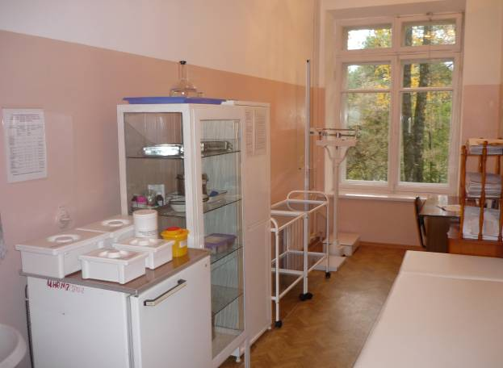

- Функции кабинета:
- профилактическая (вакцинация и постановка пробы Манту),
- лечебно-оздоровительная (оказание первой и неотложной медицинской помощи детям, скрининг-тестирование, контроль за физкультурными занятиями, диспансеризация, контроль за проведением закаливающих процедур, оздоровление ЧБД , контроль за питанием детей),
- противоэпидемическая (контроль за санитарным состоянием учреждения и территории детского сада, контроль за прохождением обязательных медосмотров персонала, проведение занятий по сантехминимуму, мероприятия по дегельминтизации, осмотры на педикулез, выявление временно нетрудоспособных сотрудников).
- санитарно-просветительская (беседы и консультации для персонала и родителей, оформление санбюллетеней, уголков здоровья).
- Задачи кабинета:
- Планировать и осуществлять профилактическую, лечебно-оздоровительную, противоэпидемическую и санитарно-просветительскую работу с детьми, родителями и персоналом ДСО.

- Базовое оснащение:
Медицинский кабинет оснащен письменным столом и стулом для медицинской сестры, шкафом канцелярским,

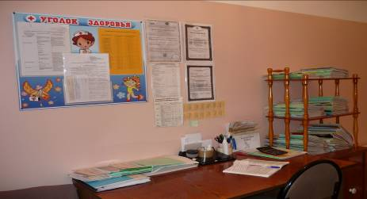

весами медицинскими, ростомером, лампой настольной для офтальмологического и отоларингологического осмотра, тонометром, фонендоскопом, секундомером, аппаратом для определения остроты зрения, бактерицидной лампой.

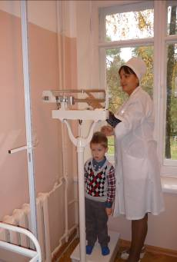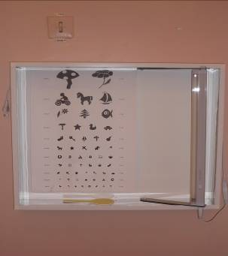

кушеткой, шкафом аптечным, шкафом медицинским, двумя медицинскими стеклянными столикам, набором мед.инструментария, средствами для оказания неотложной помощи, холодильником для медикаментов,
пузыря со льдом, умывальной раковиной, ведром с крышкой для медицинских отходов группы «А», биксами, жгутом резиновым,
шприцами одноразовыми с иглами, пинцетами, термометрами медицинскими, ножницами, грелкой резиновой, пузырем для льда, лотками почкообразными, шпателями металлическими, настенной бактерицидной лампой, контейнером для дезинфекции использованных одноразовых шприцев, ёмкостями-контейнерами для сбора острого одноразового инструментария, дозатором антисептика и жидкого мыла и др.

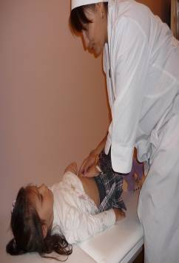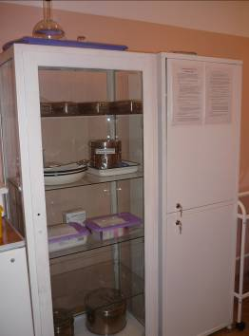

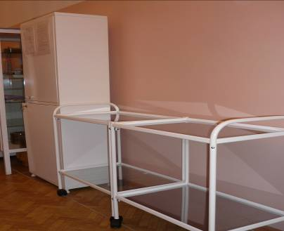

Место для приготовления дезинфицирующих средств оснащено умывальником, мерными емкостями, средствами индивидуальной защиты.

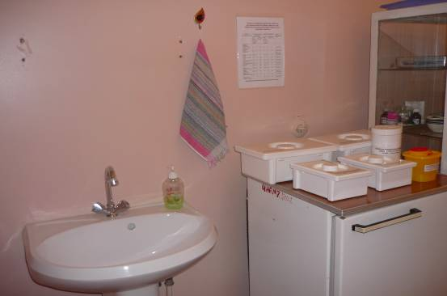

В коридоре перед медицинским кабинетом расположены: консультативный информационный стенд для родителей, отдельные шкафы для уборочного инвентаря и хранения дезинфицирующих средств медицинского кабинета.

- Документация медработника:

- Методические указания по диспансеризации детского населения.
- Инструкция по проведению профилактических прививок.
- Методические указания по оценке физического развития детей дошкольного возраста.
- Комплексный план работы на год, утвержденный заведующей амбулатории и администрацией ДОУ.
- Графики работы врача-педиатра и медицинской сестры, заверенные главным врачом ЦРБ и зав. по УВР ДОУ.
- Помесячный план работы.
- Санитарный журнал (ф. 308/у).
- Журнал контроля санитарного состояния дошкольного учреждения.
- Журнал переписи детей, посещающих ДОУ
(табель посещаемости).
- Диспансерный журнал.
- Журнал дегельминтизации.
- Журнал учета движения детей по группам здоровья.
- Журнал осмотра детей на педикулез и кожные заболевания.
- Журнал учета инфекционных заболеваний (ф. 060/у).
- Журнал учета детей, направленных в туберкулезный диспансер.
- Тетрадь оценки питания.
- Журнал профилактических прививок.
- Журнал учета искусственной «С» - витаминизации пищи.
- Журнал учета санпросветработы (ф. 038/у).
- Журнал регистрации медицинского осмотра сотрудников.
- Журнал регистрации соматических заболеваний у детей
- Журнал бракеража готовой пищи.
- Карта профилактических прививок (ф. 063/у).
- Сводный план и анализ выполнения туберкулинодиагностики и прививок.
- Медицинская карта ребенка (ф. 026/у).
- Журнал «Учет генеральных уборок».
- Журнал учета работы бактерицидных ламп.
- Журнал учета температуры в холодильнике
- Журнал учета разведения дез. средств
- Журнал учета прохождения медицинских осмотров

